# Разматыватель неприводной

самоцентрующийся

двухопорный мобильный РСЦ-2

Инструкция

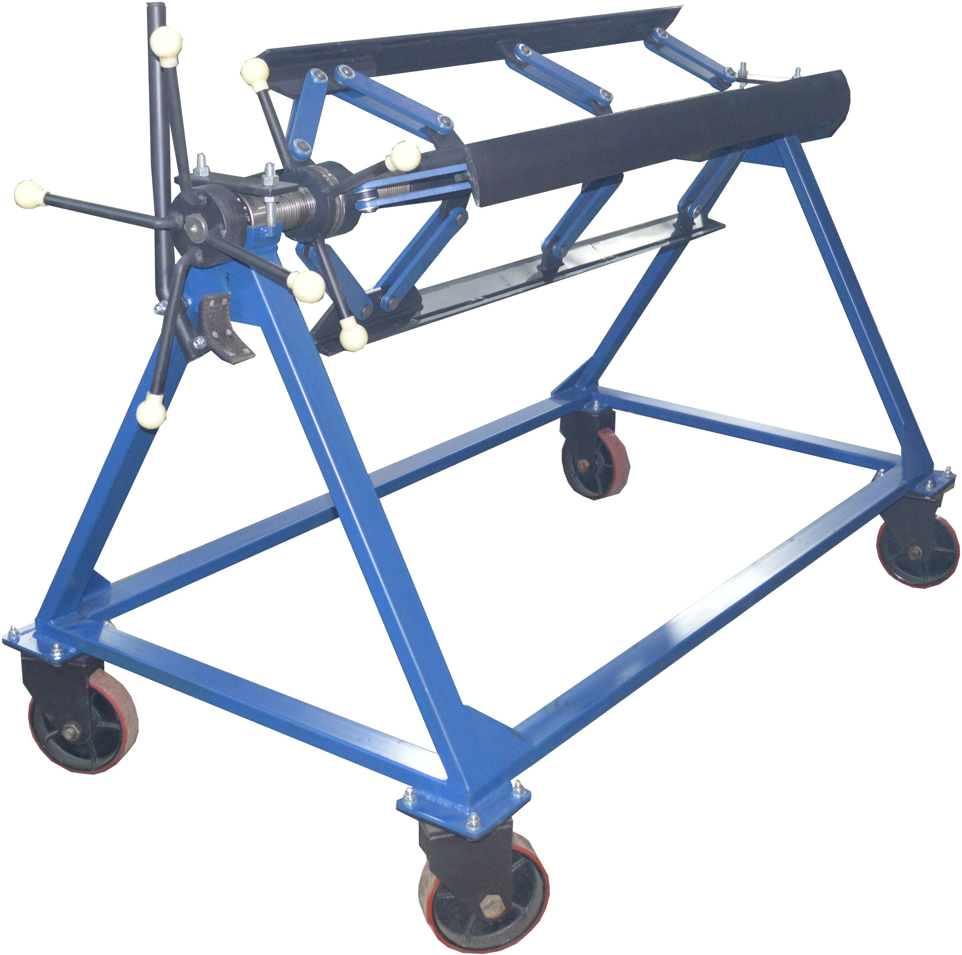

## Назначение

Неприводной двухопорный разматыватель предназначен для разматывания стали, закатанной в рулон.

Неприводной двухопорный разматыватель комплектуется тормозным устройством.

## Технические характеристики.

Максимальная масса разматываемого рулона - 2 тн; Ширина разматываемого рулона - 0-1270 мм;

Внутренний диаметр рулона - 400-600 мм;

Габаритные размеры, ДхШхВ, мм: 1900х1100х1300 мм; Вес: 190 кг.

## Порядок установки и снятия рулона.

Рама разматывателя устанавливается стационарно на ровной твёрдой поверхности. В рулон металла вставляется шпуля разматывателя. С помощью вращения разжимного винта необходимо зафиксировать шпулю внутри рулона, далее вал с зафиксированным рулоном с помощью подъёмного механизма (кран-балка, таль, подъёмник) устанавливается на раму разматывателя и фиксируется крепежом. Разматывание металла необходимо производить после окончательной установки рулона по уровню и строго перпендикулярно оси разматывателя. Биение рулона метала не допускается.

Снятие рулона производить в обратном порядке.

ВНИМАНИЕ!!!

В процессе разматывания рулона происходит ослабление крепления рулона на шпуле и, как следствие, сползание его к одной из стоек.

## Краткое описание конструкции.

Неприводной двухопорный разматыватель состоит из шпули и рамы на колесах, на которой расположены корпуса подшипников шпули и тормозное устройство. Разматыватель предназначен для индивидуального использования и совместно с лёгкими станками продольной и поперечной резки.

Техническое обслуживание разматывателя сводится к периодической протирке керосином и смазке распорного винта и подшипников качения любой консистентной смазкой (солидол).

## Гарантийные обязательства.

Гарантийный срок эксплуатации изделия - 1 год с момента продажи. В течение этого срока предприятие-изготовитель безвозмездно устраняет все неисправности, произошедшие по вине предприятия-изготовителя при условии соблюдения потребителем правил эксплуатации.

Предприятие-изготовитель вправе отказать в гарантийном ремонте при наличии на разматывателе механических повреждений.